产品说明书
一、产品的展示

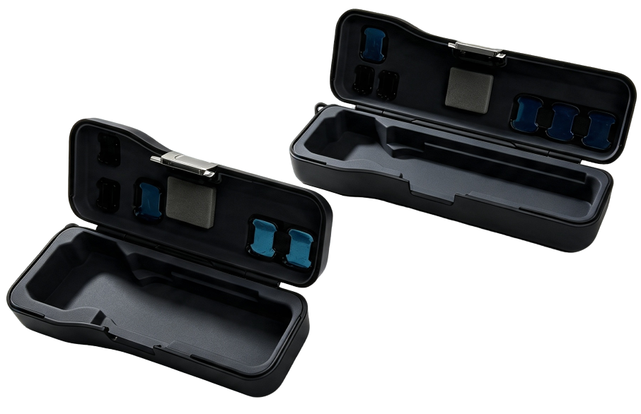
滤镜卡槽
支持最多放置4片滤镜
注：磁吸吸附固定

硅胶软垫相机收纳槽
支持放置Pocket 4P
注：加长款支持放入1/4英寸拓展手柄
电镀塑胶按键开关
下压控制收纳盒开/关合并状态

滤镜卡槽
支持最多放置3片滤镜
注：磁吸吸附固定

硅胶软垫相机收纳槽
支持放置Pocket 4P
注：普通款不支持放入1/4英寸拓展手柄
TF内存卡槽（micro SD卡）
支持最多两张放置
注：塑胶卡扣固定

2.场景示范
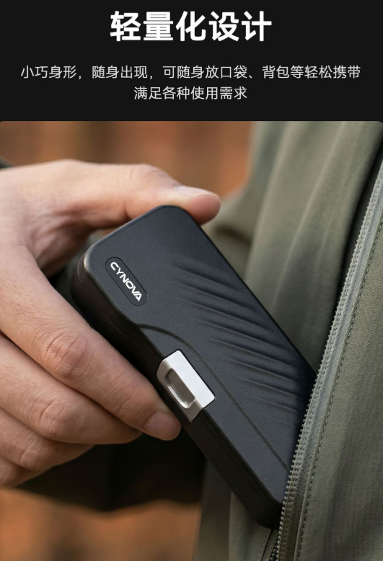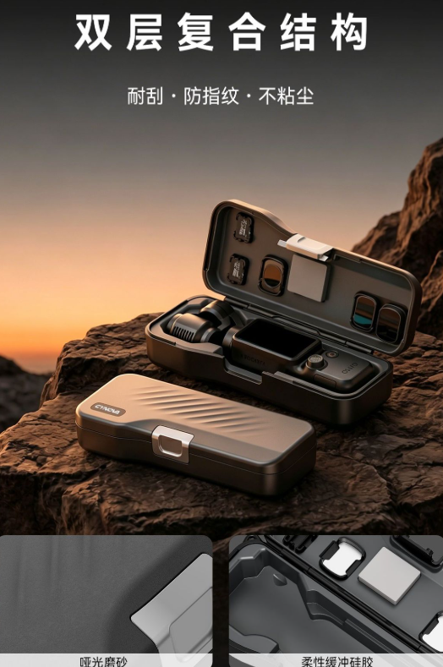
- 包装清单
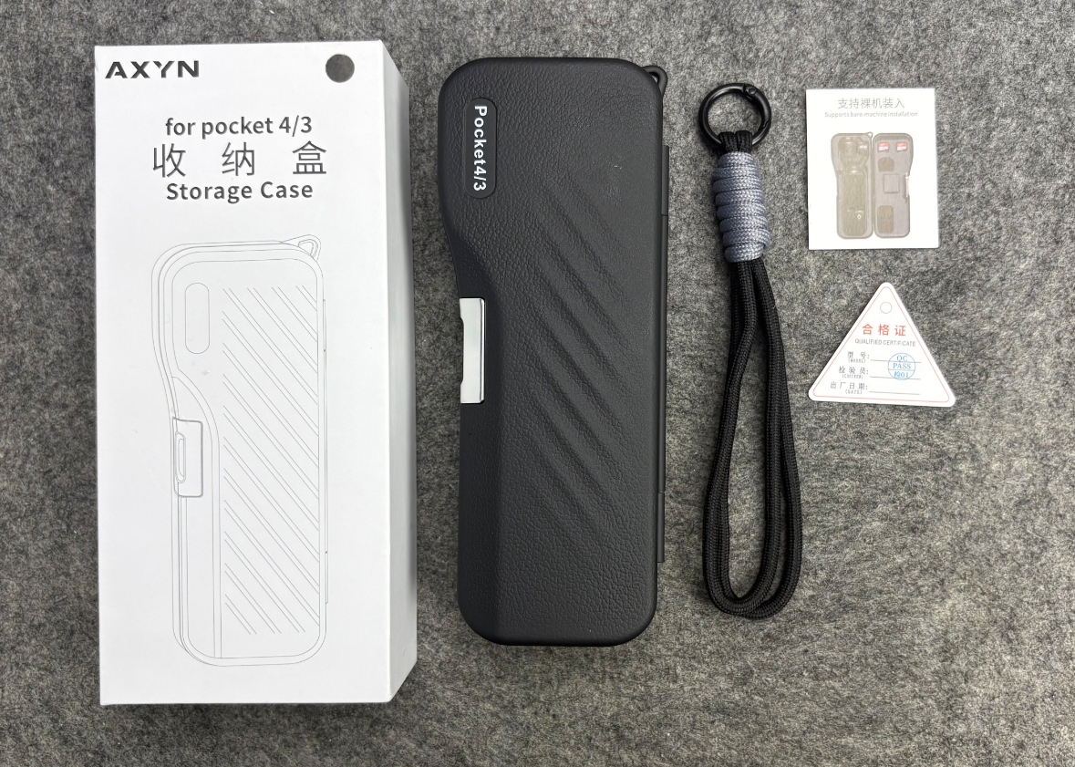

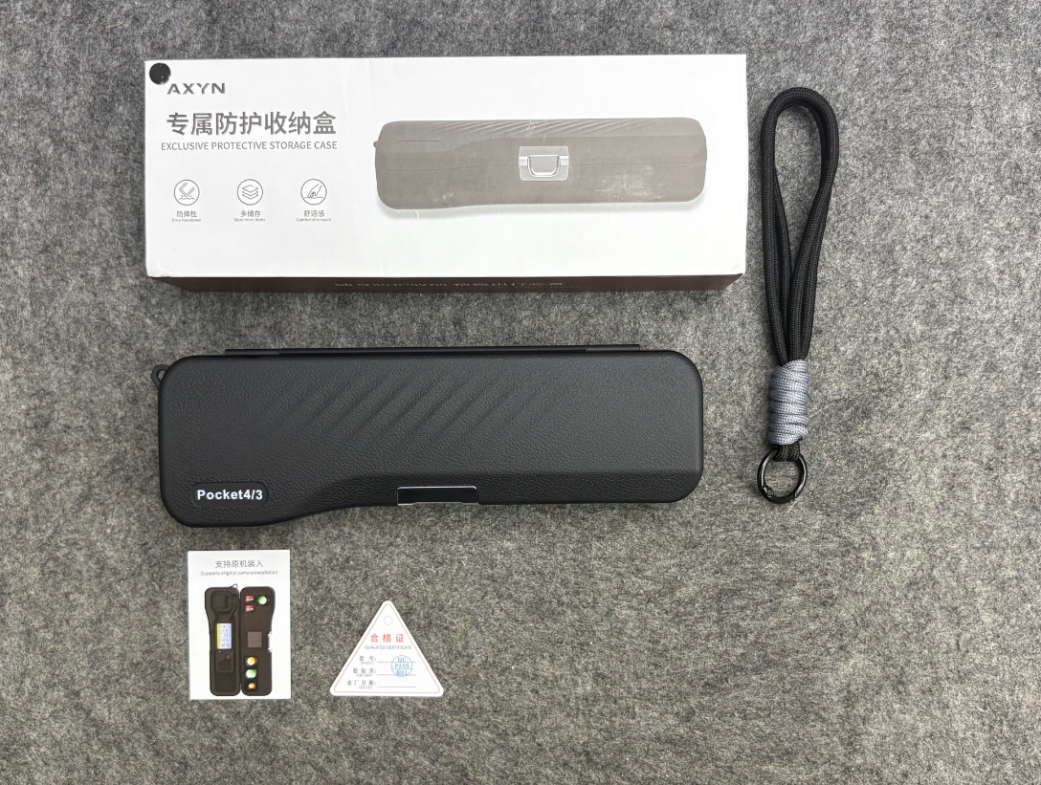
注：挂手绳均长：100mm（不含弹簧扣）
- 使用的说明
1.连接示范
使用说明：https://v.douyin.com/FJzp0ZPtxak/
- 产品的参数
